Comment aborder le point de passage et d’ouverture « Le Creusot et la famille Schneider » à travers les documents d’archives ?
SCIENCES HUMAINES
ET SOCIALES

Locomotive à grande vitesse, 1879

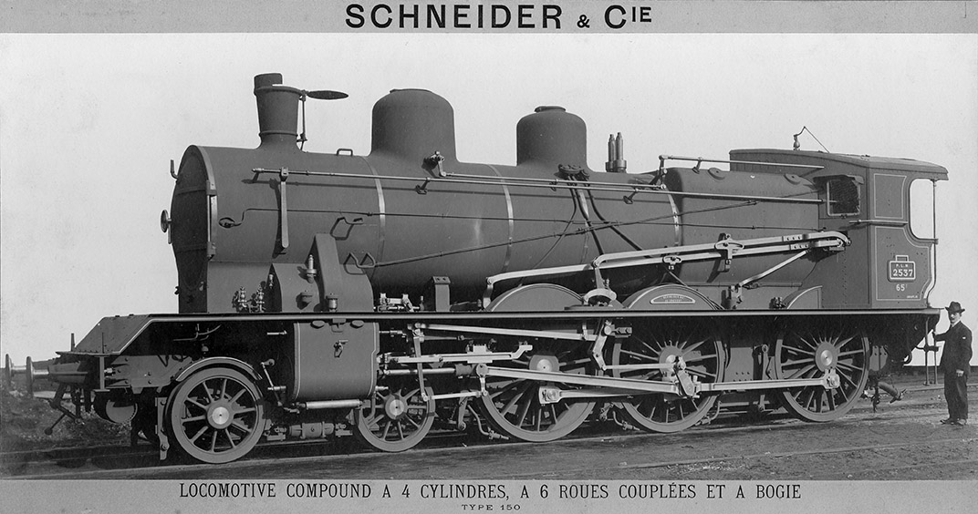
Schneider et Compagnie / Usine du Creusot : locomotive à vapeur Compound à 4 cylindres modèle Schneider 150 Type 230 pour les Chemins de fer de Paris Lyon et à la Méditerranée (1910).
Droits : Collection Académie François-Bourdon – LE CREUSOT

Moment 1 : Identification et description du document
Nature et source du document
Le document est une photographie accompagnée de texte imprimé et datée de 1910. Les « Droits » indiquent sa source : le document vient de la « Collection Académie François-Bourdon » située au Creusot.
Description
La photographie montre une locomotive à vapeur à l’arrêt et un homme en costume à ses côtés. Le personnage permet une comparaison avec la taille impressionnante du véhicule ferroviaire. La machine est hors de l’atelier de construction, à l’arrêt, en démonstration. Le texte, en haut, en lettres capitales, « Schneider & Cie », chapeaute la photo comme un titre. Cette locomotive sort des usines Schneider. Sous la photographie, le texte donne des indications techniques : c’est une « Locomotive compound à 4 cylindres, à 6 roues couplées et
à bogie. Type 150 ».

Moment 2 : Contextualisation critique du document
En 1910, la photographie est en pleine démocratisation. Les photographes de l’avant-guerre ont une production considérable, notamment avec la photo-carte de visite qui représente alors la majorité de la production. Produite en plusieurs millions d'exemplaires de 1854 aux années 1910, la photo-carte permet de connaître l'évolution de ce média. Le recto d’une photo-carte comporte le portrait d’une personne et son verso apporte une foule de renseignements : adresse, changement d'adresse, et on y voit apparaître au fil des année téléphone, métropolitain, parfois profession…

La photographie permet aussi de diffuser des messages de natures diverses : exotiques, commerciales... Ici, on présente la nouvelle locomotive sortie des ateliers Schneider. Juste avant la Première Guerre mondiale, ce document s’adresse au grand public pour montrer la force productive des usines Schneider, toujours à la pointe de l’innovation, après avoir créé plus de soixante-dix ans plus tôt, en 1838, la première locomotive française. Cette photo-carte a pour objectif de faire circuler par un média relativement bon marché l’image d’une compagnie toujours puissante et de promouvoir ainsi sa capacité de production civile « pour les Chemins de fer de Paris-Lyon et à la Méditerranée », et au besoin militaire.

Moment 3 : Utilisation du document dans le film
La locomotive a été redessinée à l’identique. Elle apparaît la première fois dans l’atelier, de 1:20 à 1:52, elle est statique, comme une production finie, réalisée avec succès, pendant que le commentaire indique que « l’entreprise s’impose dans le transport ferroviaire ».
Un effet de travelling mène vers le fameux marteau-pilon « capable de forger des pièces de grandes dimensions » qui a très certainement participé à la construction de la locomotive.
Elle réapparaît de 2:00 à 2:04 roulant sur un pont qui traverse le site des usines Schneider. Elle est le seul élément en mouvement dans
ce plan montrant le paysage industriel, composé de bâtiments, de rails et de cheminées, et accroche ainsi le regard, lui faisant parcourir
le site.
Enfin, de 4:04 à 4:12, elle transporte des obus depuis l’atelier, à travers la campagne, jusqu’au champ de bataille. Cela vient souligner le commentaire relatant l’implication des usines Schneider pour répondre aux commandes d’État, par la production d’armes et de transports ferroviaires, pour préparer la Revanche contre l’Allemagne, puis la participation à « l’effort de guerre » pendant la Première Guerre mondiale.

